Üb. I Was passt nicht in die Reihe?
der Stuhl – der Teppich – die Kommode – der Ball
bequem – alt – modern – nett
das Sofa – der Hund – das Bett – der Stuhl
fröhlich – klein – groß – alt
der Schrank – die Lampe – die Schule – das Bild
altmodisch – jung – sauber – neu
der Tisch – der Schreibtisch – der Freund – das Fenster
alt – neu – sympathisch – schmutzig

Üb. II Ergänze!
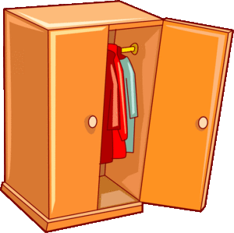
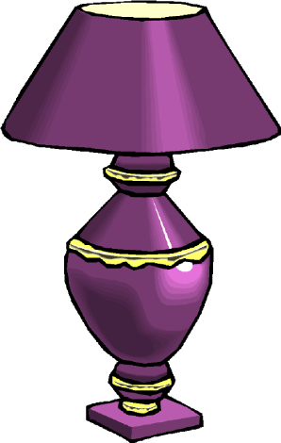
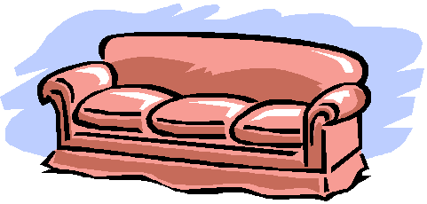
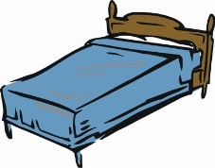

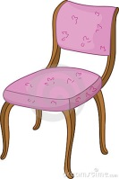
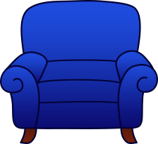
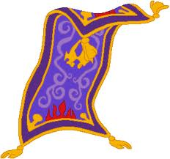
d_____ L______e d______ B_____t d_____ Sch______k d____ S_____a
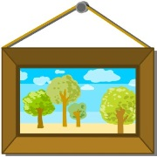
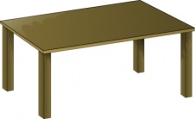

d_____ T_____ch d___ Se________l d____ St____l d____ B______
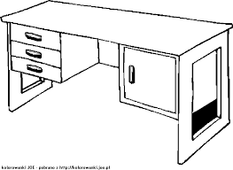
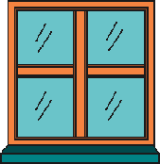
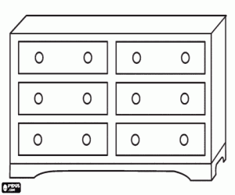
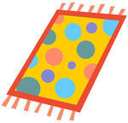
d_____ Te______ch d____ Ko_________de d____ F_________r d____ S___________sch

Üb. IV Welcher Artikel passt? Ergänze!
Fenster – Teppich – Lampe – Kommode – Sessel – Schreibtisch – Stuhl –
Bild – Tisch – Bett – Sofa – Schrank

der die das
________________________ ________________________ ________________________
________________________ ________________________ ________________________
________________________ ________________________
________________________ ________________________
________________________
________________________

Üb. IV Ergänze die richtigen Artikel und Adjektive!
1) Was ist das?
Das ist _______Sessel.
Wie ist der Sessel?
schmutzig
modern
neu
klein
groß
schön
alt
bequem
_______ Sessel ist b_________m.

2) Das ist _________ Lampe. _______ Lampe ist kl______.
3) Das ist ________ Schreibtisch. _______ Schreibtisch ist sch__________g.
4) Das ist ________ Kommode. ________ Kommode ist a______.
5) Das ist ________ Schrank. ________ Schrank ist m__________n.
6) Das ist _________ Teppich. ________ Teppich ist n_____.
7) Das ist _________ Bild. _________ Bild ist s______n.
8) Das ist _________ Tisch. _________ Tisch ist g_____ß.

